Играя, учим плавать

Дети растут играя. В играх формируется характер, оттачиваются такие качества личности, как самостоятельность, взаимопомощь, коллективизм.
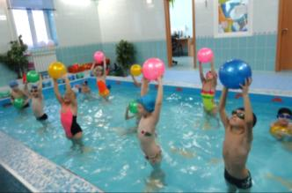
Плавание, игры и развлечения на воде – один из самых полезных видов физических упражнений, они способствуют оздоровлению детей, укрепляют их нервную систему. Поэтому чем раньше приучить ребенка к воде, научить его плавать, тем полнее скажется положительное воздействие плавания на развитие всего организма.
С самого первого дня основания нашего детского сада большое внимание уделяется оснащению спортивного зала и бассейна, с целью охраны и укрепления здоровья детей, их полноценного физического развития, повышения двигательной активности. Различное оборудование, инвентарь, игрушки позволяют разнообразить занятия, повысить их эмоциональную насыщенность, привлечь детей к занятиям и играм на суше и вводе.
Каждое занятие в нашем бассейне для детей большая радость. Использование элементов игры позволяет сохранять эту радость на протяжении всего занятия. Играя, даже самые робкие дети быстро привыкают к воде, лучше усваивают правильное дыхание, положение тела в воде и основные движения. Увлекаясь игрой, дети свободно без напряжения выполняют нужные движения.
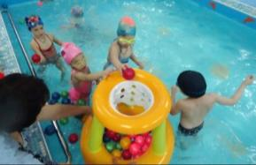
В ноябре в нашем бассейне «Капитошка» прошли развлечения, посвященные «Дню здоровья» на воде в старших и подготовительных группах. Они были наполнены веселыми, интересными спортивными играми, такими как: «Баскетбол на воде», «Водное поло», «Пионербол на воде».
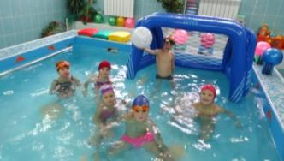
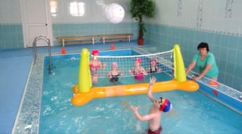

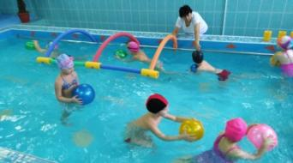
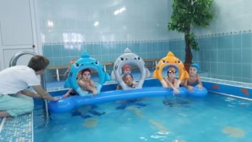
Особый восторг у детей вызвала игра «Накорми акулу», где нужно было нырять и проплывать дистанцию. Плавание различными способами под «мостом», собранного из разноцветных нудлов, помогало детям плыть ровно, красиво не задевая «мост». Наличие такого инвентаря и игр повышает мотивацию не только у детей, но и у нас взрослых. Хочется придумывать новые интересные игры, развлечения и получать огромное удовольствие от проделанной работы.
Лаптева Ольга Дмитриевна, инструктор по физической культуре
МКДОУ д/с № 44 «Мозаика»
город Новосибирск

